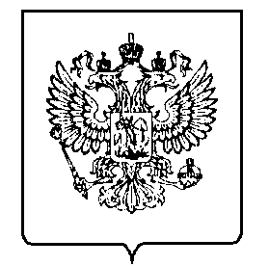
МИНФИН РОССИИ
ФЕДЕРАЛЬНАЯ НАЛОГОВАЯ СЛУЖБА

УПРАВЛЕНИЕ ФЕДЕРАЛЬНОЙ НАЛОГОВОЙ СЛУЖБЫ ПО ПЕРМСКОМУ КРАЮ
(УФНС России по Пермскому краю)

ПРИКАЗ
« | 29 | » | 11 | 2022 г. |  | № | 02-04/211@
г. Пермь
О внесении изменений в приказ УФНС России по Пермскому краю
от 10.06.2020 № 02-04/083 «Об утверждении состава Общественного совета
при Управлении Федеральной налоговой службы по Пермскому краю»

В соответствии с п. 4.11.1 Положения об Общественном совете при Управлении Федеральной налоговой службы по Пермскому краю, утвержденного приказом УФНС России по Пермскому краю (далее – Управление) от 28.02.2014 №02-04/071 и заявлением Бычиной О.П. от 16.11.2022 года, приказываю:
1. Исключить из состава Общественного совета Бычину Ольгу Петровну – генерального директора Ассоциации «Союз участников саморегулируемых организаций Пермского края»;
2. Контроль за исполнением приказа возложить на заместителя руководителя Управления, осуществляющего непосредственное взаимодействие, координацию и организационное обеспечение работы с Общественным советом.

Исполняющий обязанности
руководителя УФНС России
по Пермскому краю О.В. Ширяев

